Laboratorium 03

## Obraz BIG_0002.jpg - fragment 1

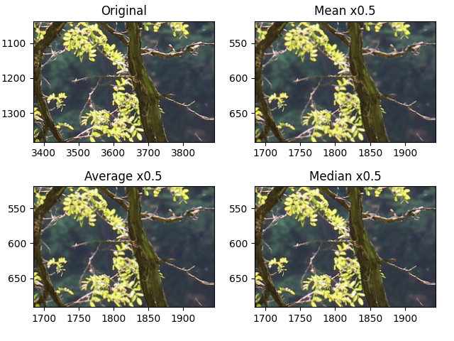

## Obraz BIG_0002.jpg - fragment 1 (krawędzie)

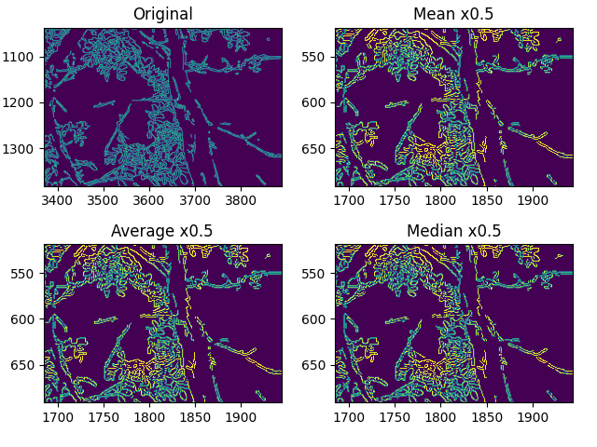

## Obraz BIG_0002.jpg - fragment 2

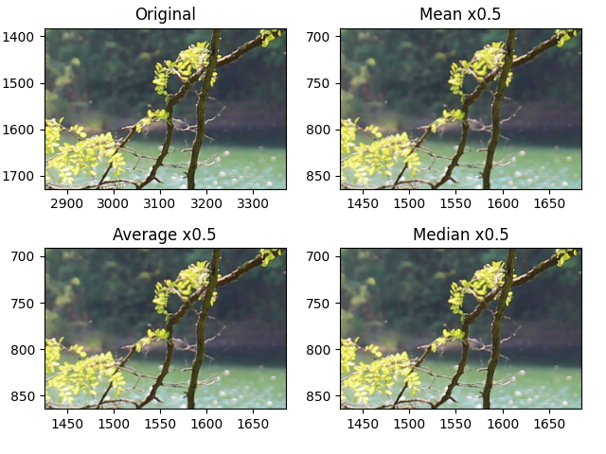

## Obraz BIG_0002.jpg - fragment 2 (krawędzie)

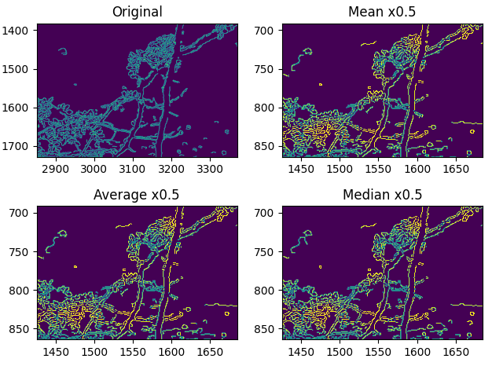

## Obraz BIG_0002.jpg - fragment 3

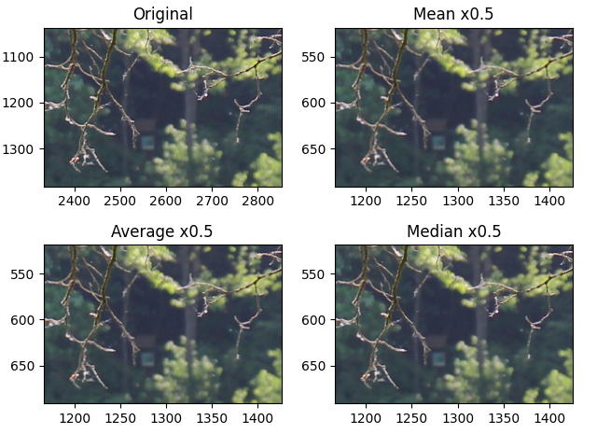

## Obraz BIG_0002.jpg - fragment 3 (krawędzie)

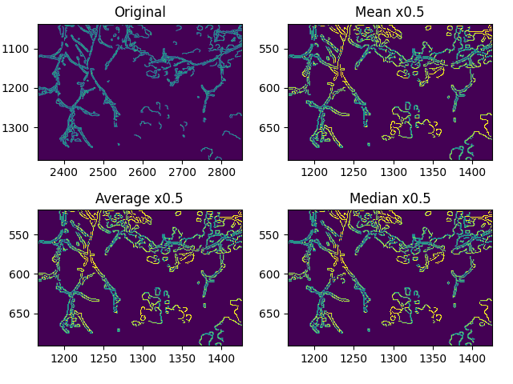

## Obraz BIG_0002.jpg - fragment 1

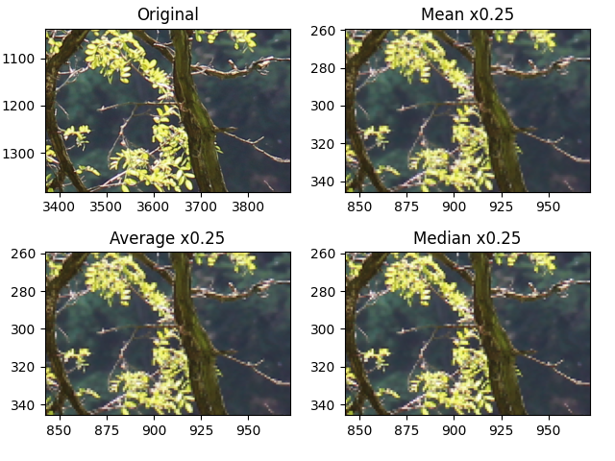

## Obraz BIG_0002.jpg - fragment 1 (krawędzie)

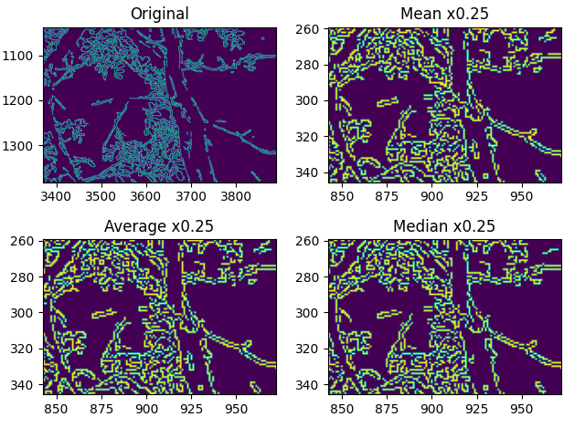

## Obraz BIG_0002.jpg - fragment 2

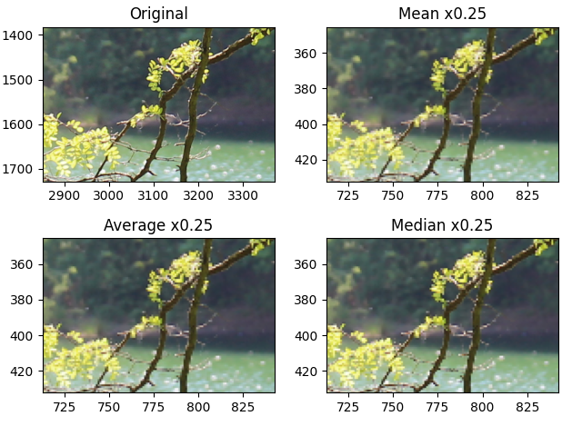

## Obraz BIG_0002.jpg - fragment 2 (krawędzie)

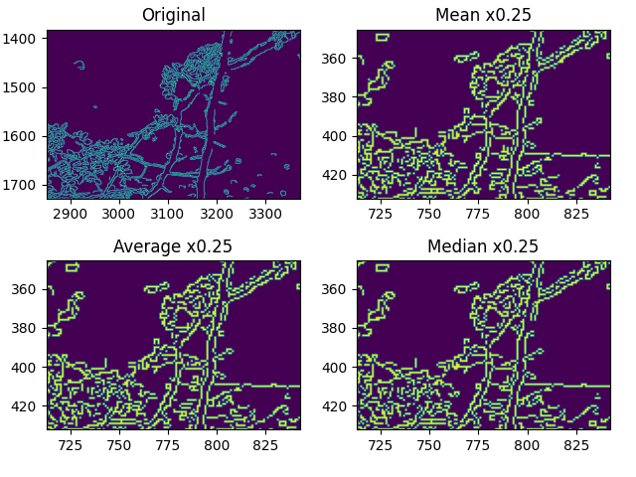

## Obraz BIG_0002.jpg - fragment 3

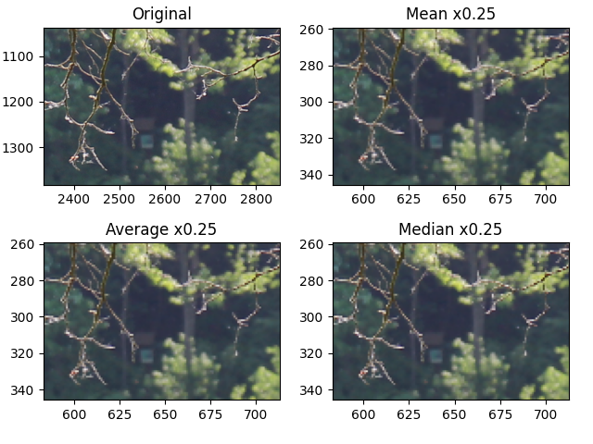

## Obraz BIG_0002.jpg - fragment 3 (krawędzie)

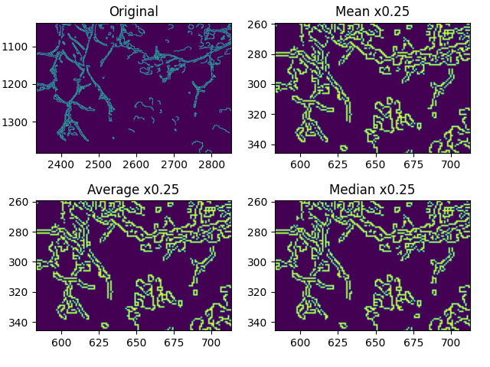

## Obraz BIG_0002.jpg - fragment 1

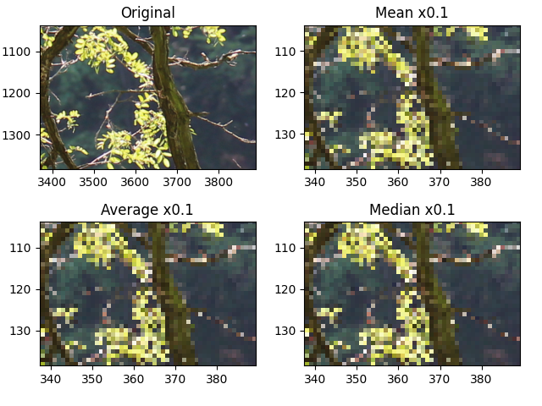

## Obraz BIG_0002.jpg - fragment 1 (krawędzie)

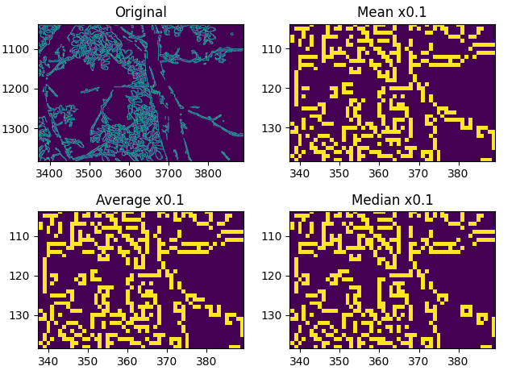

## Obraz BIG_0002.jpg - fragment 2

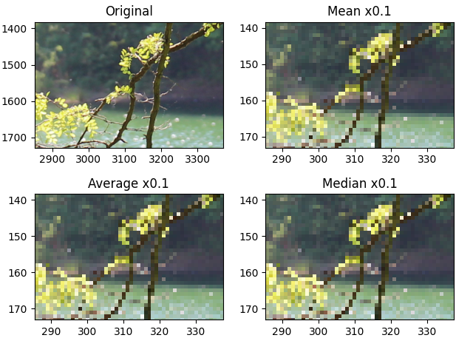

## Obraz BIG_0002.jpg - fragment 2 (krawędzie)

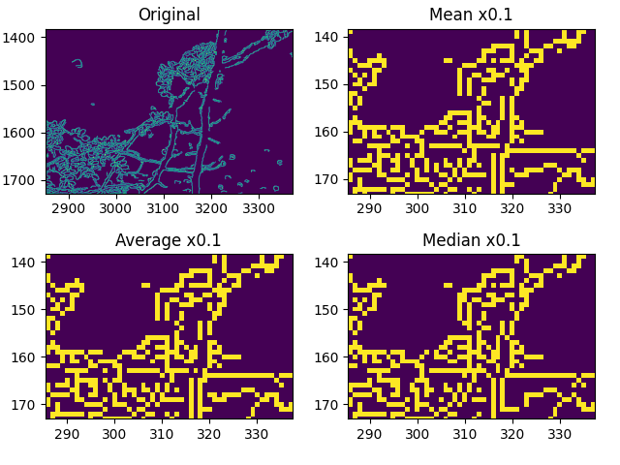

## Obraz BIG_0002.jpg - fragment 3

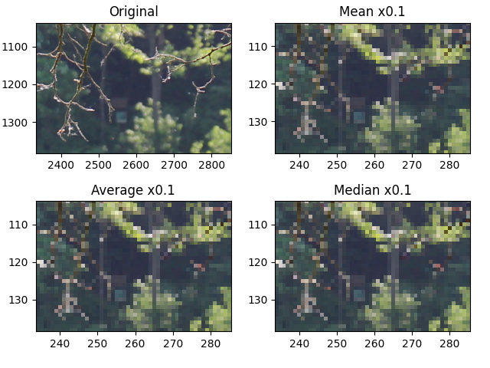

## Obraz BIG_0002.jpg - fragment 3 (krawędzie)

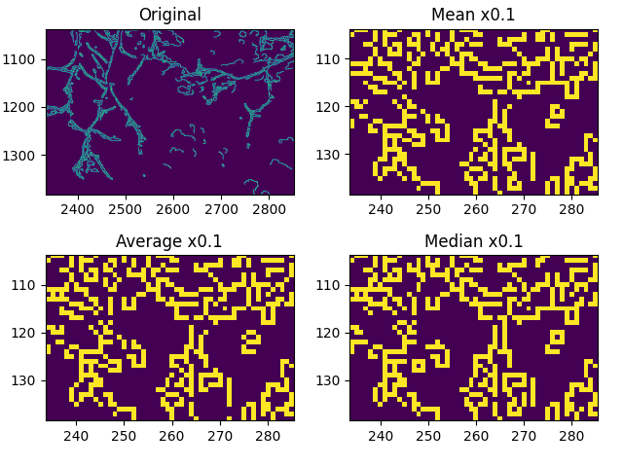

## Obraz BIG_MOON.jpg - fragment 1

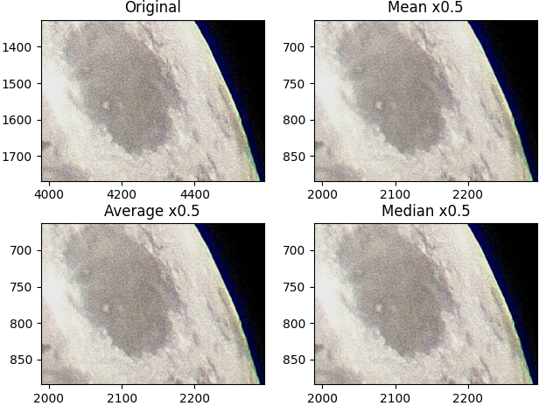

## Obraz BIG_MOON.jpg - fragment 1 (krawędzie)

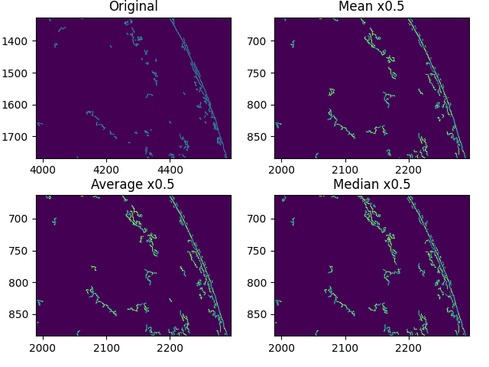

## Obraz BIG_MOON.jpg - fragment 2

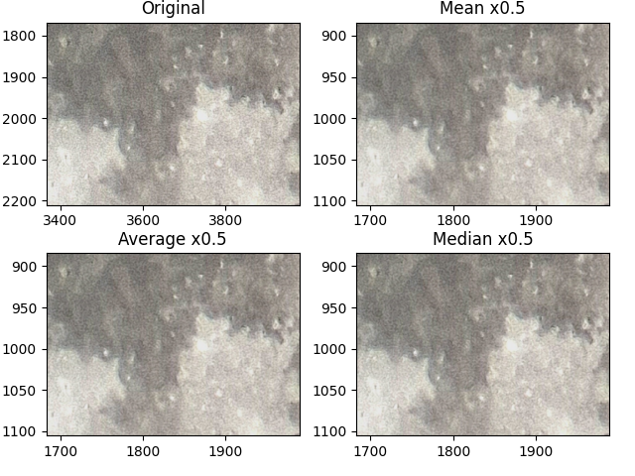

## Obraz BIG_MOON.jpg - fragment 2 (krawędzie)

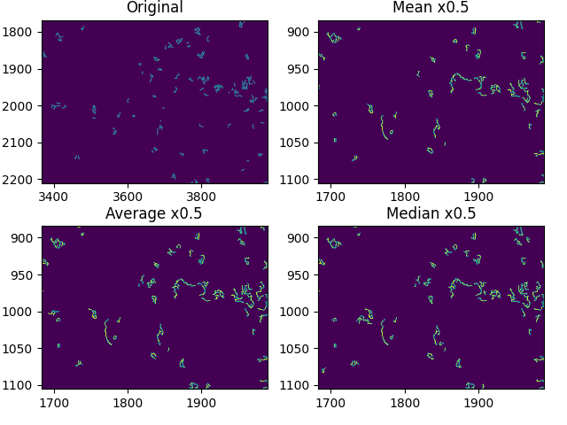

## Obraz BIG_MOON.jpg - fragment 3

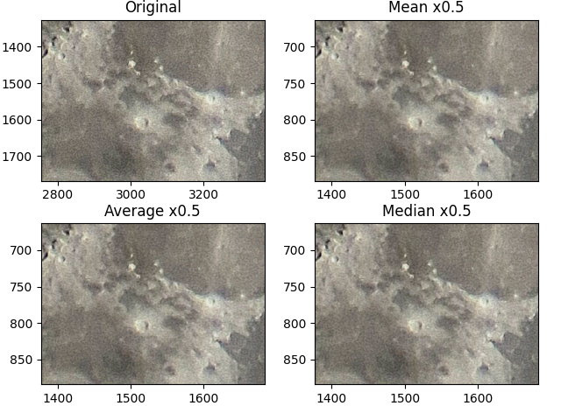

## Obraz BIG_MOON.jpg - fragment 3 (krawędzie)

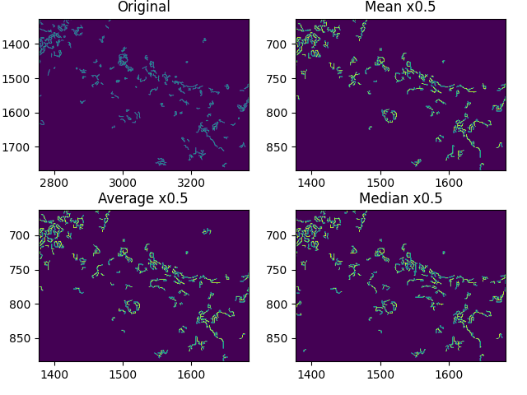

## Obraz BIG_MOON.jpg - fragment 1

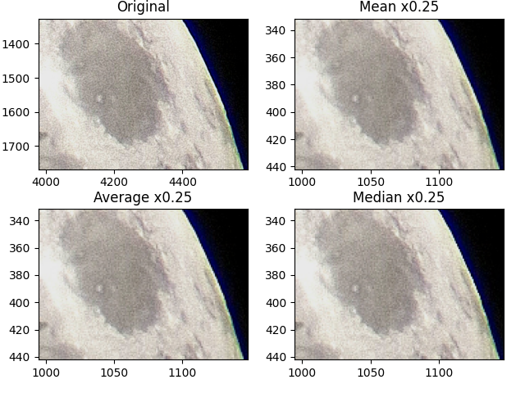

## Obraz BIG_MOON.jpg - fragment 1 (krawędzie)

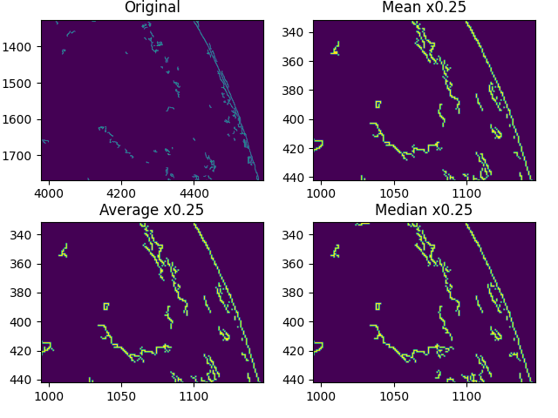

## Obraz BIG_MOON.jpg - fragment 2

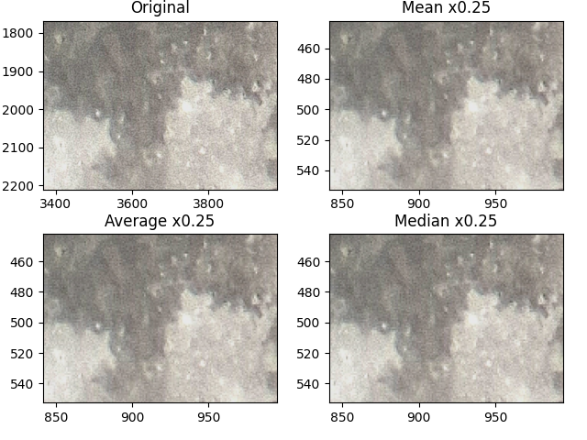

## Obraz BIG_MOON.jpg - fragment 2 (krawędzie)

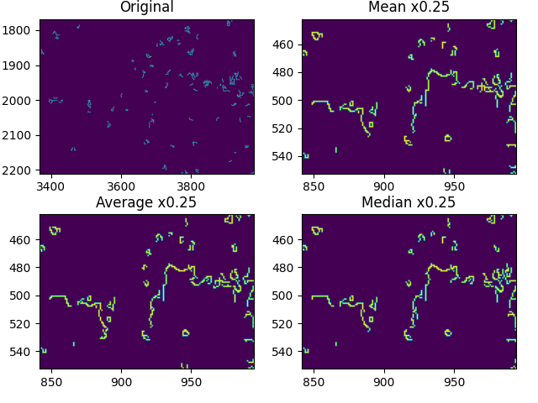

## Obraz BIG_MOON.jpg - fragment 3

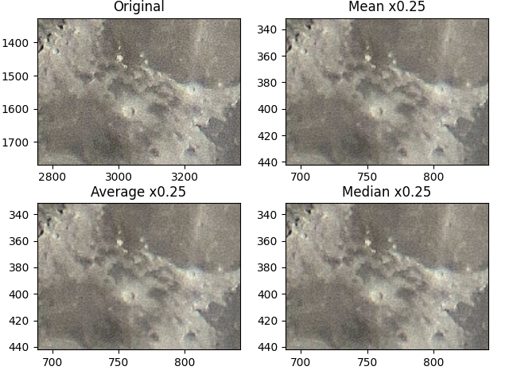

## Obraz BIG_MOON.jpg - fragment 3 (krawędzie)

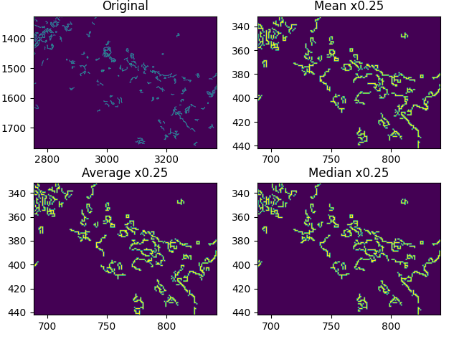

## Obraz BIG_MOON.jpg - fragment 1

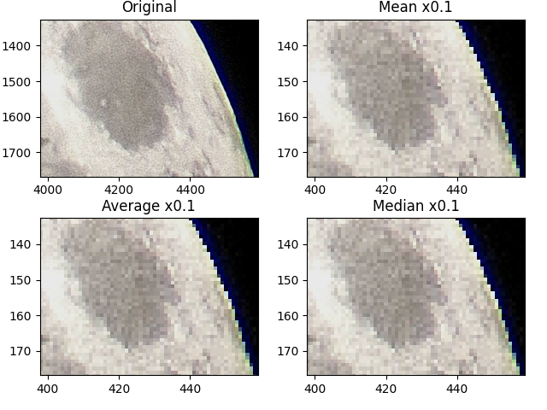

## Obraz BIG_MOON.jpg - fragment 1 (krawędzie)

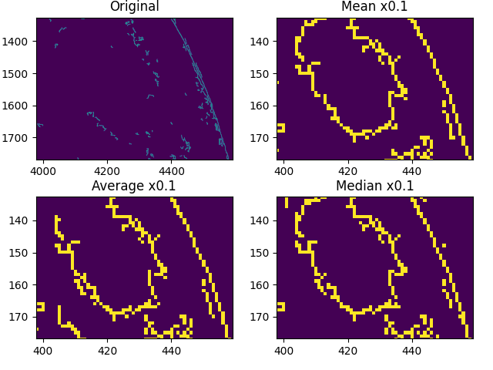

## Obraz BIG_MOON.jpg - fragment 2

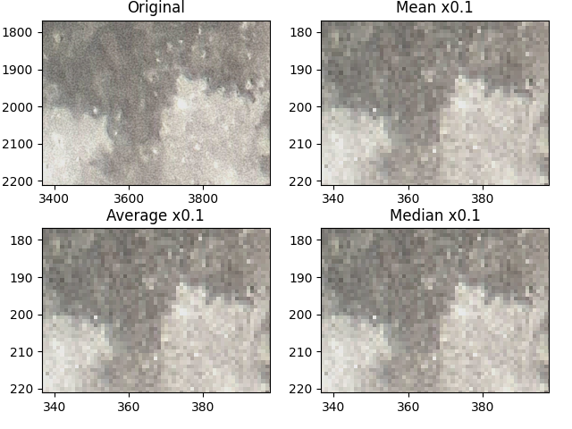

## Obraz BIG_MOON.jpg - fragment 2 (krawędzie)

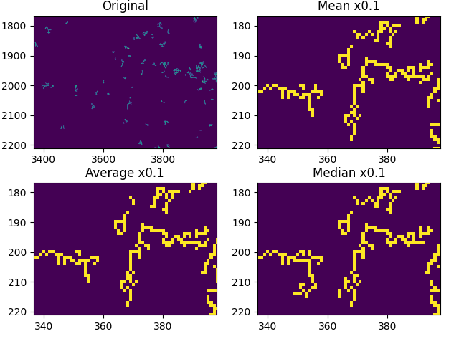

## Obraz BIG_MOON.jpg - fragment 3

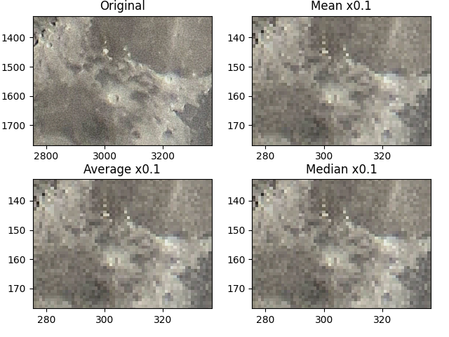

## Obraz BIG_MOON.jpg - fragment 3 (krawędzie)

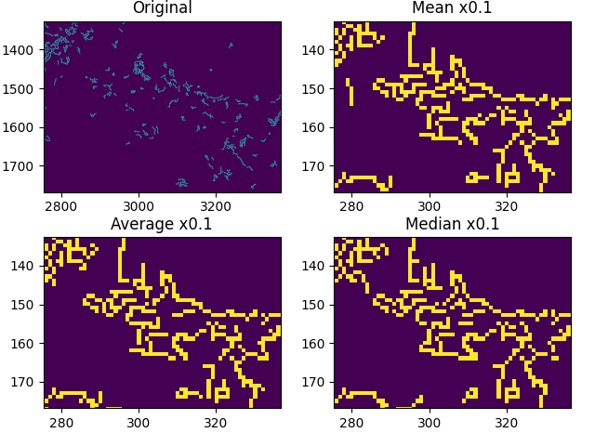

## Obraz SMALL_0001.tif

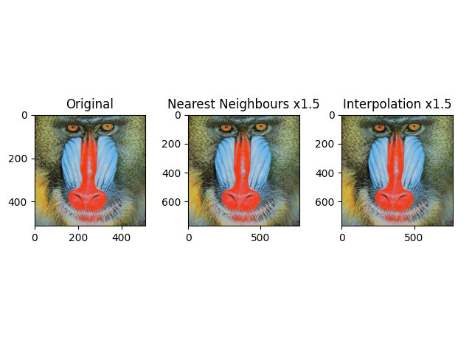

## Obraz SMALL_0001.tif (krawędzie)

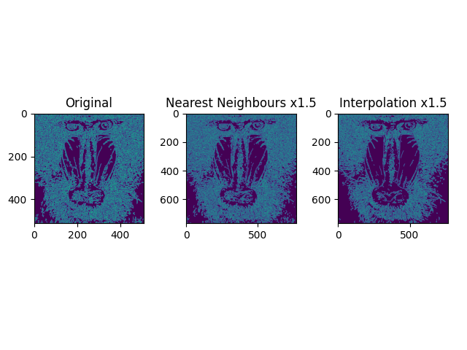

## Obraz SMALL_0001.tif

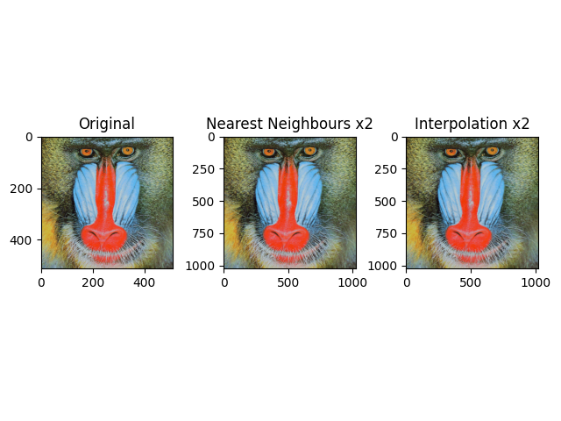

## Obraz SMALL_0001.tif (krawędzie)

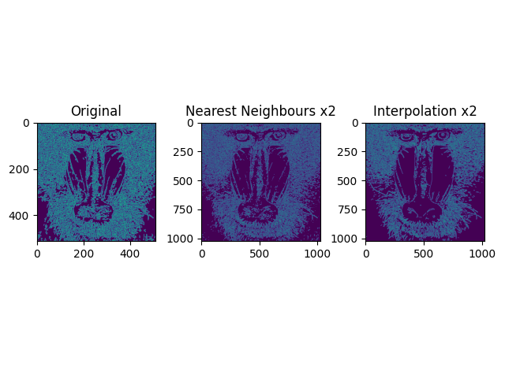

## Obraz SMALL_0001.tif

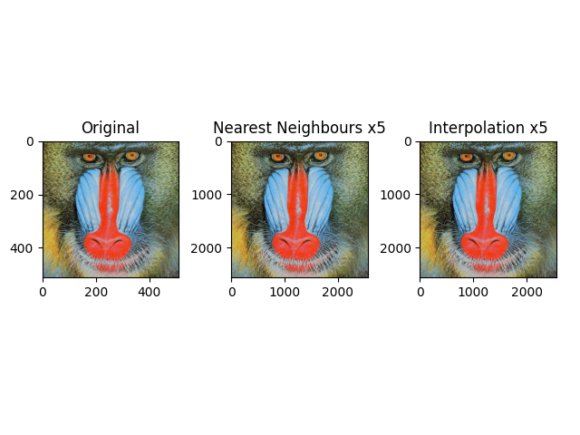

## Obraz SMALL_0001.tif (krawędzie)

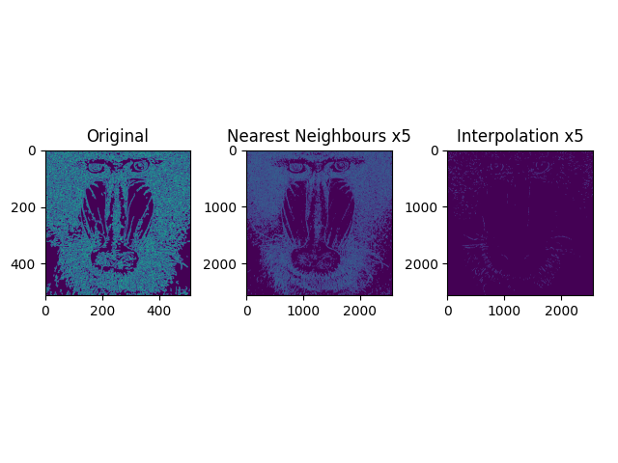

## Obraz SMALL_0003.png

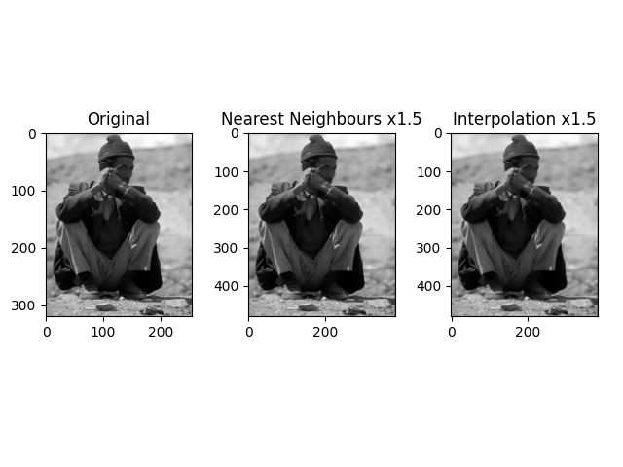

## Obraz SMALL_0003.png (krawędzie)

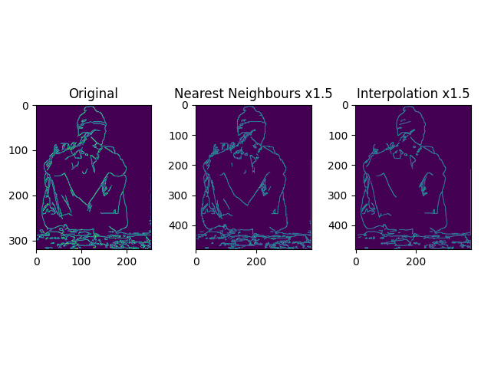

## Obraz SMALL_0003.png

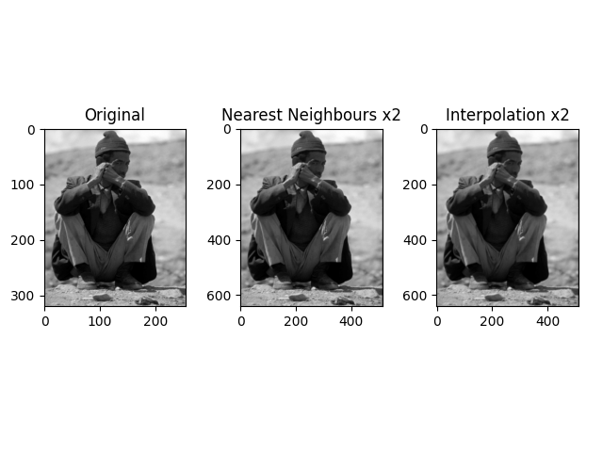

## Obraz SMALL_0003.png (krawędzie)

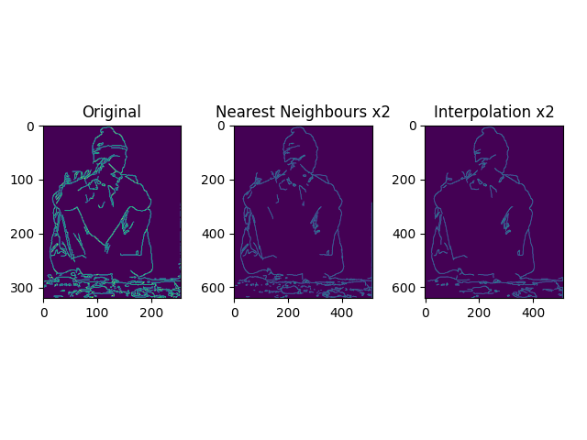

## Obraz SMALL_0003.png

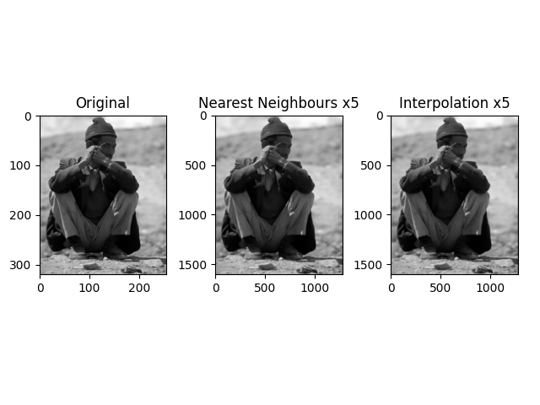

## Obraz SMALL_0003.png (krawędzie)

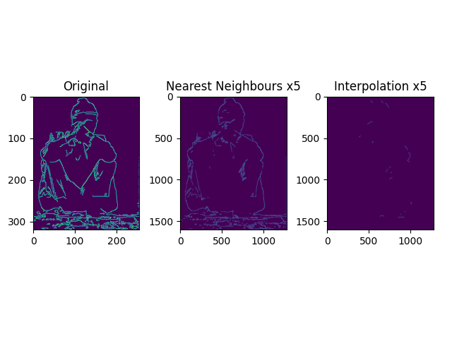

## Obraz SMALL_0005.jpg

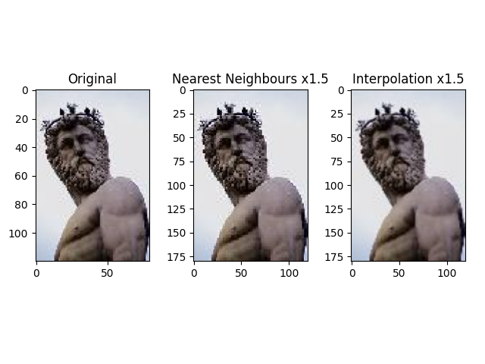

## Obraz SMALL_0005.jpg (krawędzie)

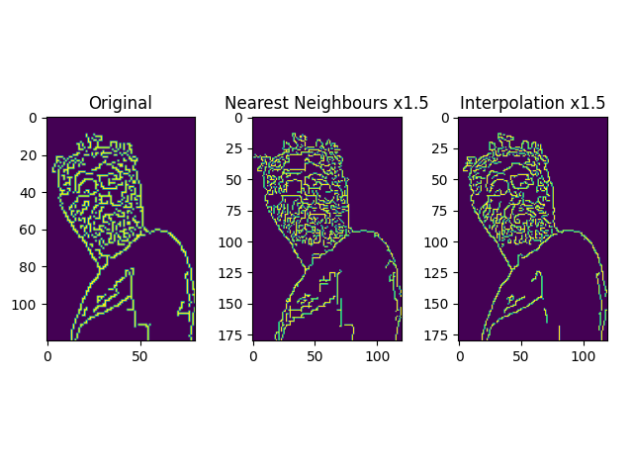

## Obraz SMALL_0005.jpg

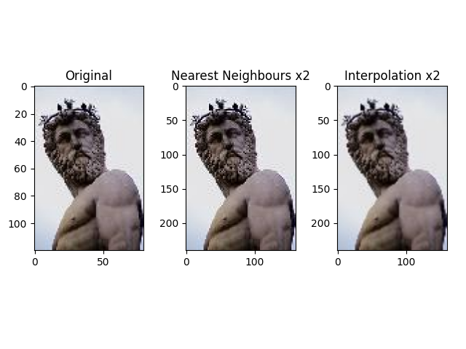

## Obraz SMALL_0005.jpg (krawędzie)

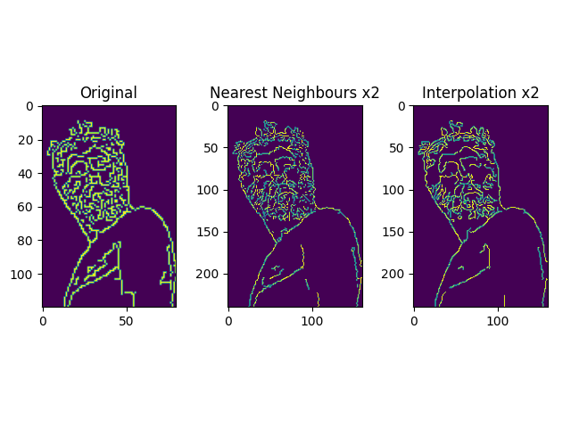

## Obraz SMALL_0005.jpg

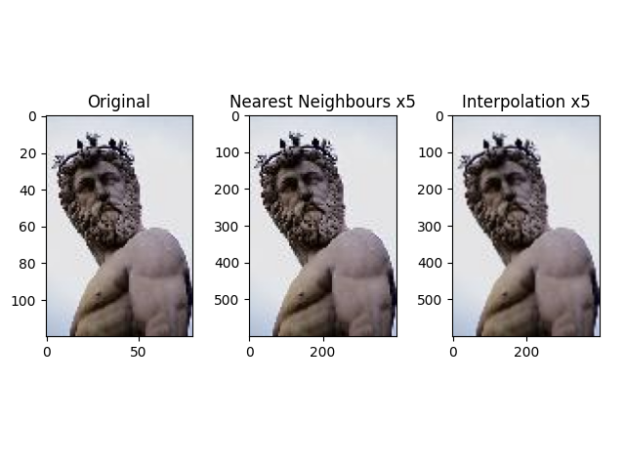

## Obraz SMALL_0005.jpg (krawędzie)

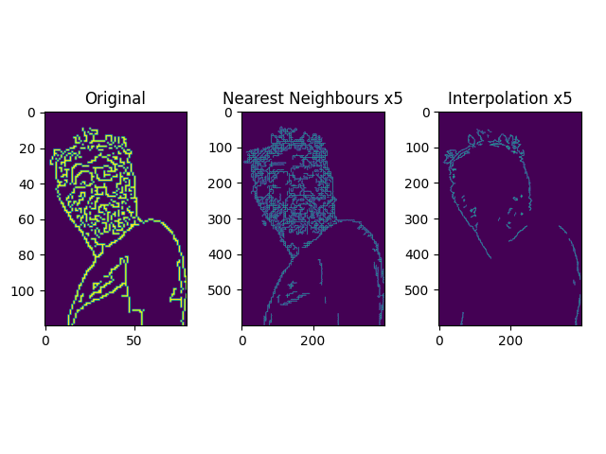

## Obraz SMALL_CAT.jpg

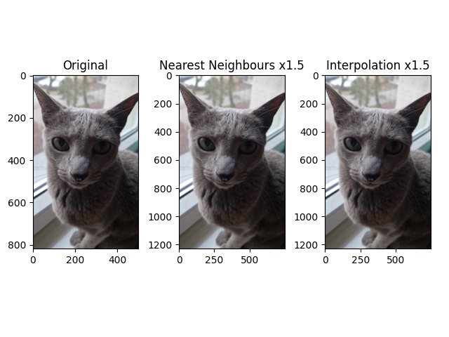

## Obraz SMALL_CAT.jpg (krawędzie)

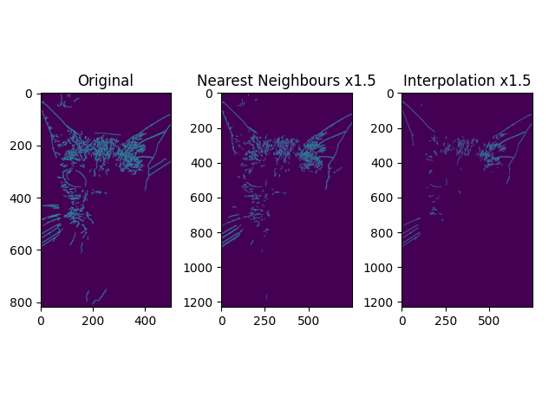

## Obraz SMALL_CAT.jpg

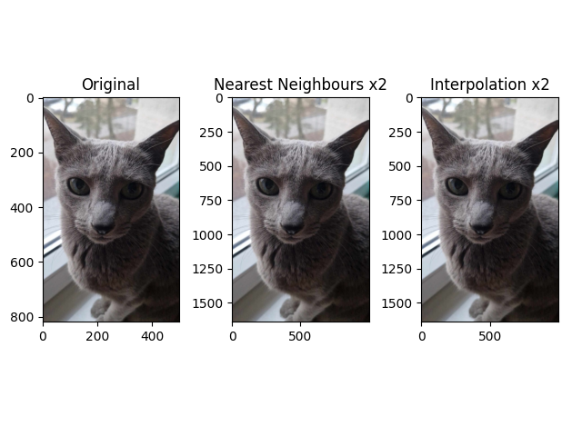

## Obraz SMALL_CAT.jpg (krawędzie)

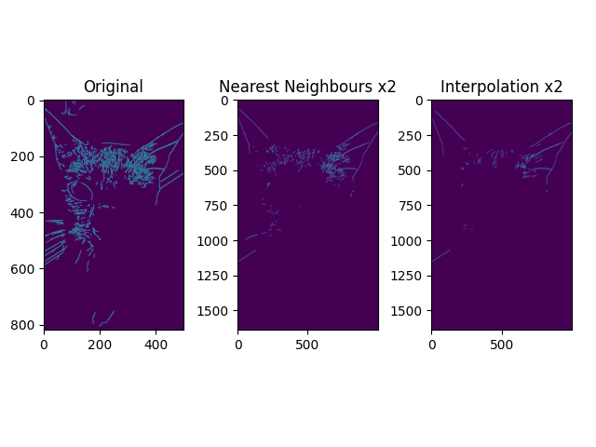

## Obraz SMALL_CAT.jpg

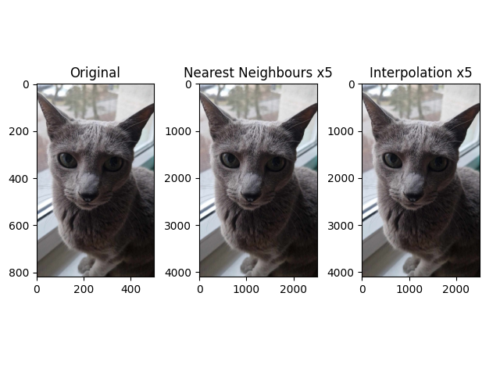

## Obraz SMALL_CAT.jpg (krawędzie)

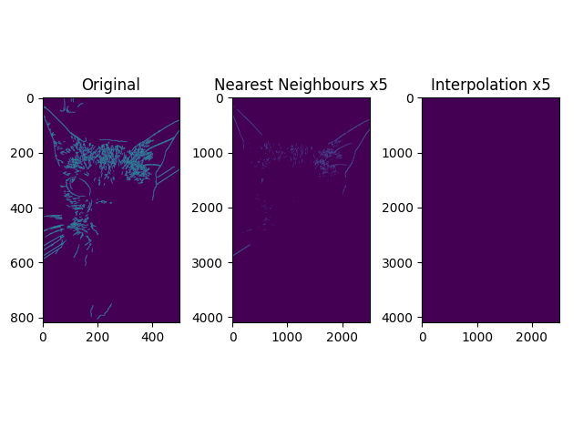

# Obserwacje i wnioski

Zmiana rozdzielczości obrazu wiąże się z obliczaniem wartości nowych pikseli wykorzystując już istniejące. Skalowanie obrazu może odbywać się na dwa sposoby, a mianowicie pomniejszanie i powiększanie. Przy obydwu sposobach decydujący wpływ na nowy piksel ma jego bezpośrednie otoczenie (otaczające go piksele oryginalnego obrazu), jednak istnieje wiele różnych metod na określenie tej wartości. Na laboratoriach zostały omówione trzy metody pomniejszania (średnia, średnia ważona i mediana) i dwie metody powiększania (najbliższego sąsiada i interpolacja dwuliniowa). Do analizy krawędzi na obrazach wykorzystana została biblioteka cv2.Canny.

Do przetestowania metod pomniejszania wykorzystano po trzy fragmenty dwóch zdjęć i pomniejszenia 0.5, 0.25 i 0.1. Pierwsza fotografia przedstawia jezioro i otaczającą je roślinność. Degradacja jakości fotografii widoczna jest już od pierwszego pomniejszenia (50%), objawiając się rozmazanymi krawędziami. W następnych pomniejszeniach rozpikselowanie obrazu jest już dużo bardziej wyraźne ze względu na przytłaczającą ilość liści i gałęzi. Krawędzie były wykrywane w każdym przypadku, przy coraz większych uproszczeniach spowodowanych ubywającą liczbą pikseli.

Druga fotografia to moje autorskie zdjęcie Księżyca wykonane telefonem przymocowanym do teleskopu. Ze względu na odległość obiektu oraz jakość matrycy powiększony fragment nie jest zbyt ostry, dzięki czemu dwukrotne pomniejszenie nie spowodowało znacznych ubytków w jakości. Krawędzie zostały wykryte niemalże tak samo jak na zdjęciu oryginalnym. Degradacja widoczna jest dopiero przy pomniejszeniu 0.25, odznaczając się wyraźnym aliasingiem przy krawędzi ciała niebieskiego. Biblioteka Canny nadal wykrywała krawędzie bez przeszkód, wyraźnie zaznaczając morza księżycowe przy pomniejszeniu 0.1.

Do przetestowania metod powiększania wykorzystano cztery fotografie oraz powiększenia 1.5, 2 i 5. Wizualne różnice między metodami są najbardziej zauważalne przy krawędziach obiektów. Metoda interpolacji zapewnia gładkie przejścia między pikselami, dzięki czemu powiększone obrazy wydają się bardziej naturalne, natomiast metoda najbliższego sąsiada nie daje takiej gwarancji, przez co krawędzie mogą wydawać się poszarpane, w niektórych miejscach przypominając schodki. Potwierdzenie tego widać na przeprowadzonych przez Canny analizach obrazów. Po największym przetestowanym powiększeniu liczba wykrytych krawędzi ogólnie uległa znacznej redukcji, lecz w odróżnieniu od metody najbliższego sąsiada, przy metodzie interpolacji wykryte krawędzie [zanikły niemal całkowicie](#_Obraz_SMALL_CAT.jpg_(krawędzie)) ze względu na wyżej wspomniane gładkie przejścia między pikselami.

Wszystkie metody mają swoje charakterystyczne cechy, zaczynając od trudności w implementacji, a kończąc na jakości przetworzonego obrazu i szybkości działania algorytmu. Ich wybór zależy od konkretnych potrzeb i priorytetów korzystających z nich użytkowników.